CURRÍCULUM VITAE

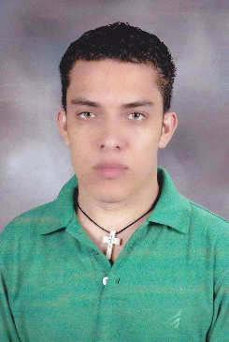

Datos Personales

Nombre: José Andrés Obando Díaz

Identificación: 1-1461-0267

Estado Civil: Soltero

Dirección: Casa 9, Urb. La Unión, Cuidad Quesada

Teléfonos: 7084-9331 o 8383-0335 o 2460-3013

Email: [ja35obando@hotmail.es](mailto:ja35obando@hotmail.es), [ja35obando@gmail.com](mailto:ja35obando@gmail.com)

#### Trabajos

Café Internet Ciber-Line.

Pizza Hut

Electronica Yireh

#### Estudios Académicos

|  |  |
| --- | --- |
| Bachillerato en Educación Media | Ministerio de Educación Pública |
| Diplomado en Tecnologías Informaticas | Universidad Técnica Nacional |
| Manejo y Manipulación de Alimentos | CECAPIA |
| Servicio al Cliente | Instituto Nacional de Aprendizaje |
| Bachillerato en Ingeniería en Software | Universidad Técnica Nacional |
| Gestión del Tiempo (Módulo I) | Asesores Latinoamericanos S.A. |
|  |  |

#### Estudios Computacionales

|  |  |
| --- | --- |
| Operador de Computadoras | Instituto Jiménez |
| Técnico en Mantenimiento y Reparación de Computadoras | Instituto Jiménez |
| Diseño de Páginas Web | Instituto Jiménez |
| Aplicaciones Informáticas Básicas | Instituto Nacional de Aprendizaje |
| Operador de Equipo de Cómputo | Instituto Nacional de Aprendizaje |
| Técnico Operador de Computadoras | Instituto Nacional de Aprendizaje |
| Técnico en Programación de Equipo de Cómputo | Instituto Nacional de Aprendizaje |

#### Referencias

Diego Jiménez. Teléfono: 24 60 16 76.

Propietario de Electrónica Yireh.

Jorge Cordero Teléfono: 71 06 23 17.

Contador

_______________

José Andrés Obando Díaz  **Septiembre del 2015**

